Tartelettes aux deux chocolats et noisettes
Pour 6 personnes
250g de pâte sucrée au cacao
Ganache chocolat noir
225g de chocolat au noir à 60% de cacao
200g de lait entier
100g de crème liquide entière
Chantilly dulcey
85g de dulcey
60g de lait entier
120g de crème fleurette bien froide
12g de miel
Noisettes caramélisée
50g de noisettes
100g de sucre

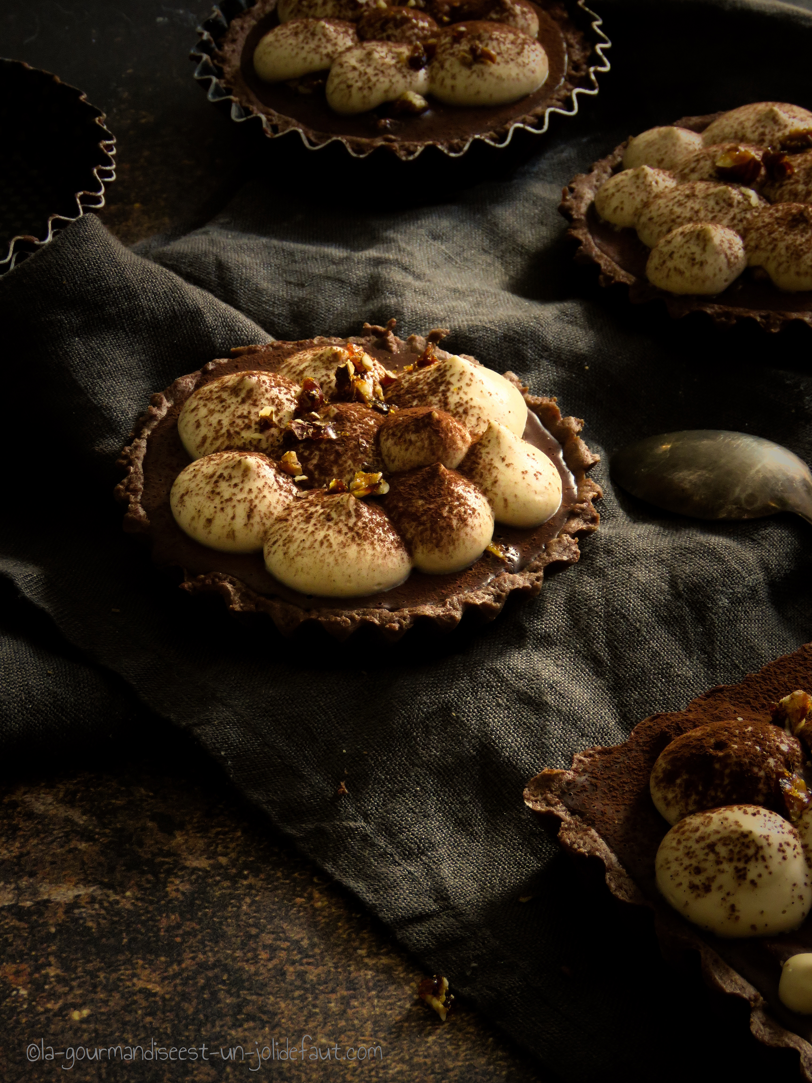

Noisettes caramélisées: Dans une petite casserole faite chauffez le sucre jusqu'à ce qu'il caramélise et prenne une jolie couleur ambrée, ajoutez les noisettes et mélangez avec une cuillère en bois pour bien les enrober de caramel. Versez le tout sur une feuille de papier sulfurisé en essayant de séparer les noisettes les unes des autres et laissez refroidir avant de les concasser grossièrement.
Chantilly dulcey: Versez le lait et le miel dans une casserole et portez à frémissement puis versez le lait chaud sur le dulcey coupé en morceaux. Une fois que le mélange est bien homogène et lisse incorporez la crème froide. Filmez au contact et réservez au frais pendant au moins 3h voir 1 nuit.
Pâte sucrée au cacao: Préparez la pâte sucrée au cacao comme indiqué dans la recette ici. Quand la pâte est lisse et homogène, formez une boule, filmez-la et laissez-la reposer au frais pendant 1 heure.
Une fois que la pâte à reposée au frais, étalez-la et disposez-la dans des moules ou des cercles à tartelettes de 10cm de diamètre, piquez-la et placez-la au frigo pendant 1 heure.
Préchauffez le four à 200°C puis enfournez les fonds de tarte à 200°C pendant 12 minutes.
Répartissez les noisettes caramélisées dans les fonds de tarte.
Ganache au chocolat: Versez la crème et le lait dans une casserole, ajoutez le chocolat et faites chauffer tout en remuant jusqu'à ce que le chocolat ai entièrement fondu. Quand la ganache est bien lisse laissez-la refroidir un peu avant de la versez sur les fonds de tarte par dessus les noisettes caramélisées.
Réservez au frais le temps que la ganache se fige.
Transférez la chantilly au dulcey dans une poche à douille munie de la douille de votre choix et pochez-la sur la ganache au chocolat. Saupoudrez d'éclats de noisettes caramélisées et réservez au frais jusqu'au moment de servir...
Réservez au frais jusqu'au moment de la dégustation.

